交通資訊
※搭火車至臺中火車站
1.臺中火車站至本校：搭乘27、323、324、325及290路公車。
2.其它地區：請查詢台中市公車動態https://goo.gl/b58rMu。
3.搭乘計程車至本校約十分鐘。
4.直接步行至本校約三十分鐘。

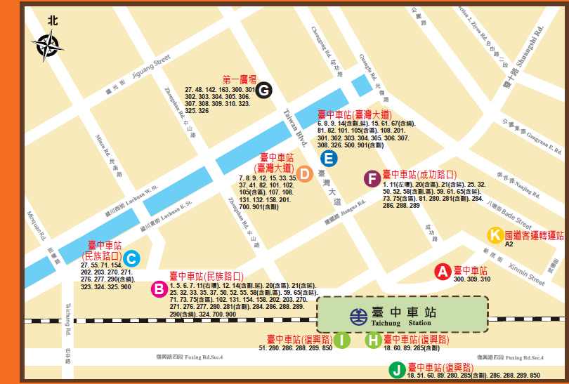
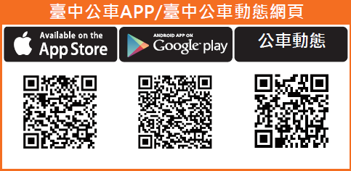

※搭乘國道客運
1.有經過國立臺中教育大學之國道客運，可直接在本校民權路側門下車。
2.無經過本校之客運，可搭至臺中火車站或是朝馬、中港轉運站等站轉乘其他交通工具。
※行駛高速公路、中投公路
1.中山高速公路下臺中交流道後往臺中方向，直行台灣大道右轉民權路或五權路即可到達。
2.中山高速公路下南屯交流道後往台中方向，直行五權西路接五權路即可到達。
3.中投公路北上至台中端，直行五權南路→五權路即可到達。
※搭乘高鐵
1.由高鐵站搭乘接駁車至SOGO百貨公司站或土庫停車場站（五權西路與
忠明南路口）下車，改搭計程車至國立臺中教育大學民生路校門口 。
2.由高鐵轉乘台鐵北上區間車(新烏日站)至臺中站後，轉乘臺中市公車抵達本校。
3.相關資訊請參考《台灣高鐵》網站。
※臺中市公共自行車
1.臺中火車站至本校：租賃iBike騎至臺中教育大學站-位於五權路與民生路交叉口
(約1.8公里)
2.其它地區：請查詢iBike站點資訊即時訊息https://goo.gl/xT8btD

住宿資訊

國立臺中教育大學招待所：http://120.108.221.64/ntcu/index1.html
電話 :(04)2218-3636 傳真 :(04)2218-3615
地址：
國際會館－40350台中市西區向上路一段4號
學人會館－40350台中市西區模範街二巷18及20號

